マイナーメンテナンス作業-40-6 作業手順・計電関係 オーバーホール手順

コントロールバルブオーバーホール手順

ここではコントロールバルブ(単座弁２００００型、複座弁１００００型）の現場における分解点検についての注意事項、重点項目について記し、分解手順の詳細については第４章のメーカーの取扱説明書を参考にすることとする。

１．事前準備
１）ブロック、バイパス、圧抜は確実に出来ているか。
２）熱油サービス等のコントロールバルブについては冷却してから作業すること。
３）ボルト、ナット類を容易に外せるよう、あらかじめ浸透液をかけておくこと。
４）有毒ガス等が発生する恐れがある場合は保護具を準備しておく。
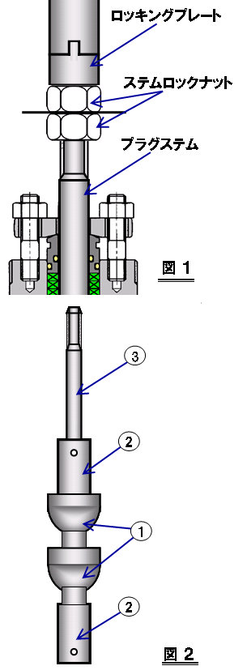
２．分解時の注意事項
１）分解ケ所に必ず合マークを打つこと（消えないようなもの、タガネ等で刻印する）
２）本体一式を配管より取外す場合、ルブリケーターはよく折れるのであらかじめ外しておく。
３）ボンネット、ボトムフランジを外す場合
・原則として一本おきに外していく。
・フランジ面の口があいた時、内部流体が吹き出すことを想定して、反対側を先に外す。
・対角線に向い合う２本のナットを残し、最後にそれをゆっくり外す。
・使用工具は原則としてメガネレンチを使用し、モンキレンチ、スパナは使わないこと。
４）プラグステムを取外す場合
・ステムロックナット、ロッキングプレートは忘れず弛めること。
・ステムを抜取り易いようグランドは弛めておく。
・プラグがシートに当ったままプラグステムを廻すとよくないので、バルブ開度は“ＯＰＥＮ”に必ずしておくこと。
・プラグステムの残りネジ山数をあらかじめ確認しておくと、組みこみ時の目安となり便利である。
プラグステムを抜きとる際、プラグの当り面①、ガイド部②、ステムのグランド部③、には絶対傷を付けない様注意する。〔図２参照〕
・プラグステムは曲り易いので横方向に荷重をかけないよう真直に抜きとること。

３．点検検査項目
分解した際、最低次の項目は点検し、必要に応じて整備もしくは部品の交換を実施すること。
１）本体内にスラッジ等が堆積していないか確認すること。
状況に応じてスチーミング、水洗を実施。
２）本体のエロージョン、コロージョン、ピンホールの有無の確認。
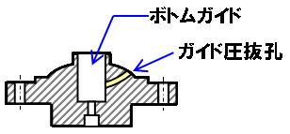
３）プラグ、シートリングの傷等の有無の確認。
４）ボトム、ボンネットガイド部の傷等の有無の確認。
５）スタフィンボックス内の傷等の有無の確認。
６）ステムの曲り、傷の確認。
７）ガスケット面の傷の有無の確認。
８）スタッドボルトのやせ具合の確認。
９）ボトムフランジ内及びボトムガイド圧抜孔の詰りの確認

以上の目視検査を実施

４．組みこみ時の注意事項
１）プラグステムの組みこみ
・アクチエーターにプラグステムをねじ込む際、ストローク指示版、ステムロックナット、ロッキングプレートを通しておくのを忘れないように 〔図１参照〕
・グランドパッキンの入れ替え作業は、プラグステムを本体に通して時点でアクチエーターにネジ込む前に行うこと。
２）ボンネット、ボトムフランジの組みこみ
・ボルトには錆、焼付防止済（チェスタートンのスプレー等）を塗っておくこと。
・ガスケット面、ガスケットにも添塗してもいいが、ホコリ、ゴミ等がつかないよう注意すること。
・ナットの締付の際、片締めにならないよう対角線に向い合う順で締めて行き、途中、確認の意味でバルブをオープン、クローズさせてみること。
・締付工具は原則としてメガネレンチを使用すること。
・逆作動正栓弁においてボンネットフランジを組みこむ場合、必ずオープン信号をかけ、プラグがシートリングより離れた状態にしておいてから組みこむこと。

５．ストローク調整における注意点
１）閉止位置の確認
閉止信号をアクチエーターにかけ、プラグがシートに当った位置からステムを１回転閉止側へ調整する。
・正栓弁においては反時計方向へステムを廻す。
・逆栓弁においては 時計方向へステムを廻す。
２）閉止位置が決ったらストロークインジケーターの“Ｓｈｕｔ”位置を合せること。
３）ストロークが出ているか確認する為、０～１００％の信号をかけ、弁の開閉を見てみる。
〔ステムが浅く、又深くネジ込みすぎたとき、０～１００％動かない場合がある。〕
４）ステムを廻す場合、直接ステムへプライヤー等をかけないで、ステムロックナットダブルに噛してこれを廻すようにすること。

６．グランドパッキン入れ替え時の注意事項
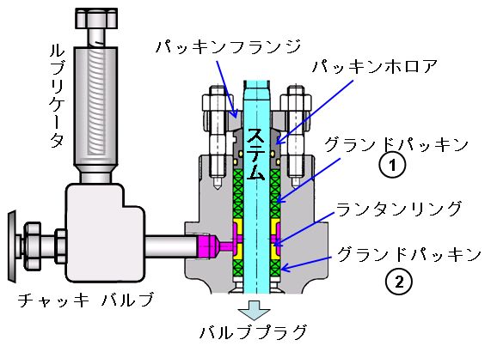
１）ランタンリングがグリス注油口にくるようにグランドパッキン②の枚数を調整する（２～３枚）
２）グランドパッキンは切口を注意して入れていく
切口がそろわないよう９０°ずつずらしながら順次入れていくこと。
３）グランド部の締付は片締めにならないよう左右交互に締め付けていくこと〔最終的に締代は残しておくこと〕
４）グリスの注油に際して、グランド部の締り具合に注意しながら注油すること。
５）グリスアップ後、ルブリケーターのチャッキバルブは確実に締めておくこと。
６）バルブを作動させ、スムーズに開閉していることを確認する。

７．オーバーホール事後確認の注意点
１）エアーサプライの元弁が全開になっていることを確認し、封印を実施する。
２）銅管継手類のゆるみの有無の確認。
３） ハンドホイールがついているバルブにおいては、ハンドホイールがニュートラルになっていることを確認。
４）熱油サービス等のバルブにおいては、ホットボルティングを実施すること。
５）ショートボルトがないかどうか確認。
６）シンクロテストの実施。

ディスプレッサー式液面計オーバーホール手順

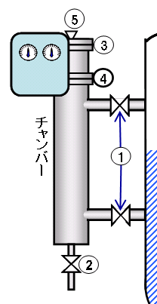  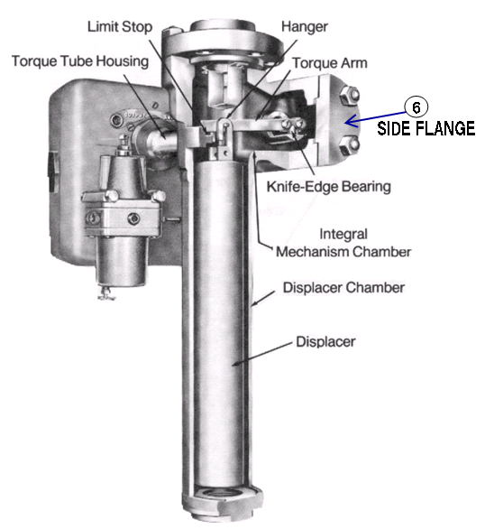 | １）ブロックバルブ①を閉止。  ２）チャンバー内の圧を抜く②を開放、⑤のベントも開。  ３）トップフランジ③を外し、チャンバー内の汚れ具合を見る。  ４）分解しなくてもそのままの状態で汚れが落ちると判断される場合は、トップフランジ部よりスチーミング、水洗を実施し、下部プリーダーよりスラッジ等をブローする。  ―――― 上記の要領でもダメな場合 ――――  ５）ナイフエッヂ部のサイドフランジ⑥を外す。  ナイフエッヂ、トルクチューブ部の汚れ具合を見る。  ６）チャンバーフランジ④を外す。  この時、ハンガーに掛っているディスプレーサーを取外す。  ７）トルクアームの固定ビスを外し、ナイフエッヂの摩耗、傷等を点検し清掃する。  ８）トルクチューブハウジング内も出来る限り清掃する。  ９）チャンバー上部よりディスプレーサーを取出す。  この時、ディスプレーサーの傷、変形等に注意して点検、清掃する。  10）チャンバー内の汚れ、側壁に付着しているスラッジ等も充分洗い流す。  11）トルクアームもナイフエッヂ部の接触部に注意して充分点検、清掃する。  ――――― 組込み ―――――  トルクアームがストッパー間にあることを確認して、ディスプレーサーをハンガーに確実に取付けて組み込む。又、この時、ディスプレーサーがチャンバーの側壁に触れていないか充分確認すること。
  指示がある値から動かない、又全然動かない、指示の動きがスムーズでない。このような場合、ディスプレーサー本体内のスラッジ等の汚れが起因しているので、下記の要領でオーバーホールを実施する。

レベルゲージ（ＬＧ）オーバーホール要領

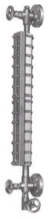 | 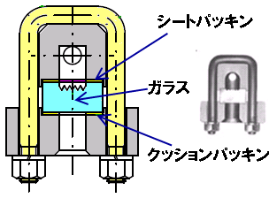  反射式 | 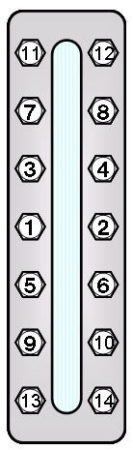  ガラス組込順序  ・上記番号順に繰返し少しずつ締め付けていく（反射式、透視式も同様）  トルクレンチを使用し、均等の荷重をかけて締め付けることがベターである。  ・分解時は中の①②を残し、逆の順序で行う。
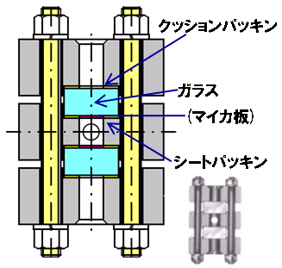
透視式
チャッキボール弁（逆流防止弁）
